新北市石碇國民中學109學年度第一學期學校課程總體架構

  - 本課程計畫經校內課程發展委員會審核通過日期：109年5月13日

  - 學校現況基本資料(表格項目可視學校實需自行增刪)
學校類型 | 完全中學 |  | 創校日期 | 57年 8 月 1 日 |  | 總班級數 |  | 7 班
網址 | www.sdhs.ntpc.edu.tw |  | 電話 | 26631224 |  | 傳真 |  | 26633905
校址 | 新北市石碇區八分寮45號 |  |  |  |  | 教職員工總人數 |  | 86 人
校長姓名 | 楊憶湘 |  | E-mail | yihsiang@ntpc.edu.tw |  | 到職日期 |  | 105年8 月 1日
教務主任姓名 | 黎逸偉 |  | E-mail | elway.li@msa.hinet.net |  | 校地面積 |  | 127028平方公里
學生概況
班別 |  | 班級數 |  |  | 班別 |  | 班級數
普通班 |  | 7 |  |  | 一般智能資優資源班
體育班 |  |  |  |  | 語文資優資源班
藝術才能班(美術) |  |  |  |  | 數理資優資源班
藝術才能班(音樂) |  |  |  |  | 巡迴輔導班(含身障及資優類)
藝術才能班(舞蹈) |  |  |  |  | 幼兒園
集中式特教班 |  |  |  |  | 學前集中式特教班
身心障礙資源班 |  |  |  |  | 學前巡迴輔導班

三、學校背景分析(僅就與課程發展相關因素分析即可）
區分 | 面向 | 項目 | 機會點 | 威脅點 | 行動策略  (可含括各種資源的整合與投入)
學生特質 | 背景資料 | 人數  規模 | 小班精緻化教學 | 減班危機 | 建議教育部作人數下修策略
學生特質 | 背景資料 | 社經  背景 | 家長願意支持學校政策 | 國中部學區內社經背景低，文化刺激弱，缺乏競爭力 | 安排多元活動，增加學生文化刺激
學生特質 | 學習表現 | 生活  常規 | 學生可塑性高，較獨立自主 | 家庭教育負面效果，造成學校施教困難 | 辦理親職講座，給予家長資源與支持
學生特質 | 學習表現 | 課業  學習 | 學生服從性強、配合度高 | 學習動機低落，在升學競爭下容易挫敗 | 規畫多元教學，提升學生學習動機。
學生特質 | 學習表現 | 社團  活動 | 學生參與度高，表現積極 | 因場地限制、地處偏遠，難找校外指導老師 | 積極聯絡校友，開設學生興趣的社團活動
學生特質 | 學習表現 | 服務  學習 | 學生熱心善良，非常願意服務學校與社區 | 社區資源缺乏專責人員或單位有效系統整合 | 開發服務學習課程並結合社區資源，讓學生有更多機會發揮
教師特質 | 背景資料 | 學歷  年齡 | 老師資深、經驗豐富 | 在新課綱推動觀念的說服上需要較多的時間 | 開設工作坊與研習，讓老師更能明白新課綱的推動
教師特質 | 背景資料 | 專長  結構 | 教師協調性高，能互相支援 | 同科目教師人數太少，缺乏討論學習互動機會。 | 積極開發跨領域協同課程，讓老師能互助成長
教師特質 | 專業表現 | 課程  特色 | 教師具備有效教學經驗與能力 | 缺乏統整性課程 | 目前正研發跨科的彈性學習課程，讓老師能夠跨科合作
教師特質 | 專業表現 | 教學  亮點 | 學校積極推動閱讀教育與服務學習課程 | 教師在實施閱讀課程與服務學習課程時間被壓縮，只能在下課或放學時間，增加老師負擔 | 利用早自習推行閱讀課程，並開設彈性課程推動服務學習課程，

四、課程總體架構圖(須含學校願景、課程願景、課程目標及校訂課程內涵，以圖示呈現新課綱課程總體架構)
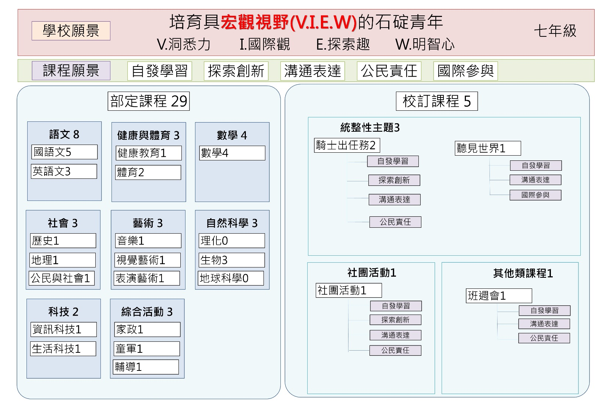

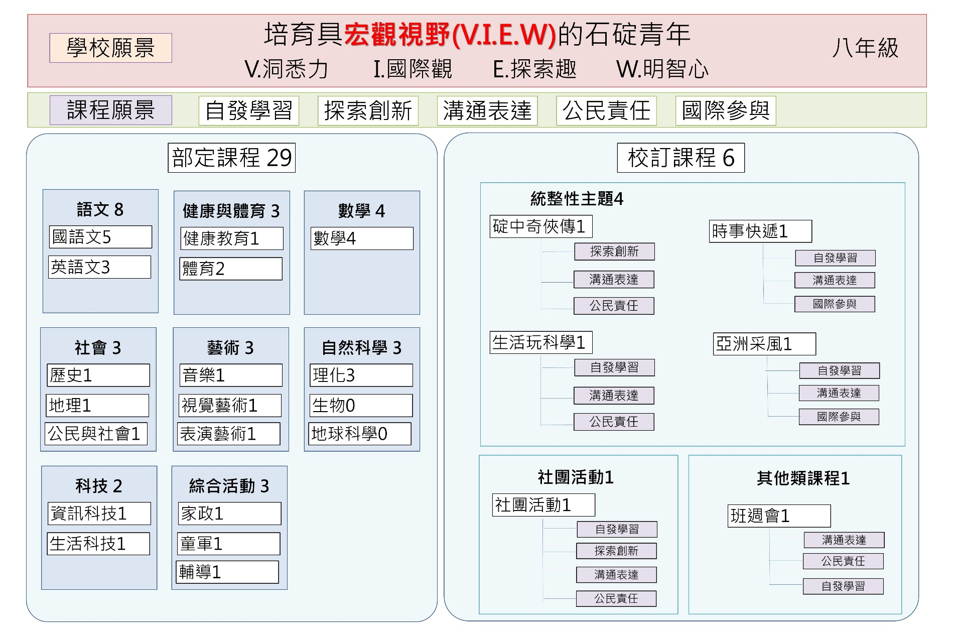

五、學習節數分配表
(一)國中七八年級
名稱  節數 | 部定課程（領域學習課程） |  |  |  |  |  |  |  |  |  |  |  |  |  |  |  |  |  |  |  | 校訂  課程 |  |  |  | 學習  總節數  (A＋B)
名稱  節數 | 語文  (8) |  | 健康與  體育  (3) |  | 數學  (4) | 社會  (3) |  |  | 藝術  (3) |  |  | 自然  科學  (3) |  |  | 科技  (2) |  | 綜合  活動  (3) |  |  | 部定  課程  總節數  A | 統整性主題/專題/議題  探究課程 | 社團活動與  技藝課程 | 其他類  課程 | 校訂  課程  總節數  B | 學習  總節數  (A＋B)
名稱  節數 | 國語文 | 英語文 | 健康  教育 | 體育 | 數學  (4) | 歷史 | 地理 | 公民與社會 | 音樂 | 視覺藝術 | 表演藝術 | 理化 | 生物 | 地球科學 | 資訊科技 | 生活科技 | 家政 | 童軍 | 輔導
節數 | 5 | 3 | 1 | 2 | 4 | 1 | 1 | 1 | 1 | 1 | 1 | 0 | 3 | 0 | 1 | 1 | 1 | 1 | 1 | 29 | 3 | 1 | 1 | 5 | 34
節數 | 5 | 3 | 1 | 2 | 4 | 1 | 1 | 1 | 1 | 1 | 1 | 3 | 0 | 0 | 1 | 1 | 1 | 1 | 1 | 29 | 4 | 1 | 1 | 6 | 35
備註：1.部定課程節數依總綱規定固定，不得更改。2.校訂課程請另填寫「校訂課程一覽表」。

※校訂課程一覽表(請依實際情形填寫)
年級 | 類別 | 編號 | 課程名稱 | 課程重點 | 備註
七 | 統整性主題 | 1 | 騎士出任務 | 旅遊規畫 | 每週2節
七 | 統整性主題 | 2 | 聽見世界 | 生活英語 | 每週1節
七 | 社團活動 | 3 | 社團活動 | 社團活動 | 每週1節
七 | 其他類課程 | 4 | 班週會 | 班週會 | 每週1節
八 | 統整性主題 | 5 | 碇中奇俠傳 | 服務學習 | 每週1節
八 | 統整性主題 | 6 | 時事快遞 | 時事英語 | 每週1節
八 | 統整性主題 | 7 | 亞洲采風 | 國際教育 | 每週1節
八 | 統整性主題 | 8 | 生活玩科學 | 探究實作 | 每週1節
八 | 社團活動 | 9 | 社團活動 | 社團活動 | 每週1節
八 | 其他類課程 | 10 | 班週會 | 班週會 | 每週1節

(二)國中九年級
名 稱  年  級 | 領域學習 |  |  |  |  |  |  |  |  |  |  | 彈性學習 |  |  |  |  |  | 每週  學習  總節數  A＋B
名 稱  年  級 | 語文 |  |  | 健康  與  體育 | 數學 | 生活課程 |  |  |  | 綜合  活動 | 領域  學習  總節數  A | 國語文  補強  教學 | 數學  補強  教學 | 資訊  教育 | 英語 | 其他 | 彈性  學習  總節數  B | 每週  學習  總節數  A＋B
名 稱  年  級 | 國語文 | 本土語言 | 英語 | 健康  與  體育 | 數學 | 社會 | 藝術  與  人文 | 自然  與  生活科技 | 國語文  補強  教學
九  年級 | 5 |  | 4 | 3 | 4 | 4 | 3 | 4 |  | 3 | 30 |  |  |  |  | 5 | 5 | 35
六、法律規定教育議題實施規劃
序號 | 重要教育工作 | 納入課程規劃實施情形  （請視實際情形自行增列，內容須與各年級領域學習或彈性學習課程計畫相符） |  |  | 本學期  實施時數 | 相關規定說明
序號 | 重要教育工作 | 實施年級 | 領域學習或彈性學習課程別 | 實施  週次 | 本學期  實施時數 | 相關規定說明
1 | 性別平等教育課程或活動 | 七 | 社會領域(公民) | 1-3 | 3 | ✽性別平等教育法第17條  每學期至少4小時  ✽兒童及少年性剝削防制條例第4條  每學年應辦理兒童及少年性剝削防  治教育課程或教育宣導(建議融入)
1 | 性別平等教育課程或活動 | 八 | 社會領域(歷史) | 1-3 | 3
1 | 性別平等教育課程或活動 | 九 | 社會領域(歷史) | 11-13 | 3
1 | 性別平等教育課程或活動 | 七 | 綜合領域 | 1-4 | 4
1 | 性別平等教育課程或活動 | 八 | 綜合領域 | 1-4 | 4
1 | 性別平等教育課程或活動 | 九 | 綜合領域 | 1-4 | 4
2 | 性侵害防治教育課程 | 七 | 社會領域(公民) | 8-10 | 3 | ✽性侵害犯罪防治法第7條  每學年至少4小時
2 | 性侵害防治教育課程 | 八 | 語文領域(國文) | 6 | 1 | ✽性侵害犯罪防治法第7條  每學年至少4小時
2 | 性侵害防治教育課程 | 九 | 社會領域(公民) | 8-10 | 3 | ✽性侵害犯罪防治法第7條  每學年至少4小時
2 | 性侵害防治教育課程 | 七 | 綜合領域 | 5-6 | 2 | ✽性侵害犯罪防治法第7條  每學年至少4小時
2 | 性侵害防治教育課程 | 八 | 綜合領域 | 5-6 | 2 | ✽性侵害犯罪防治法第7條  每學年至少4小時
2 | 性侵害防治教育課程 | 九 | 綜合領域 | 5-6 | 2 | ✽性侵害犯罪防治法第7條  每學年至少4小時
3 | 環境教育課程 | 七 | 自然科學領域 | 1-4 | 4 | ✽環境教育法第19條  每學年至少4小時  (含海洋教育1小時，環境倫理、永續發展、氣候變遷、災害防救、能源資源永續利用3小時)
3 | 環境教育課程 | 八 | 自然科學領域 | 1-4 | 4
3 | 環境教育課程 | 九 | 自然與生活科技領域 | 1-4 | 4
4 | 家庭教育課程及活動 | 七 | 社會領域(公民) | 8-10 | 3 | ✽家庭教育法第12條  每學年至少4小時
4 | 家庭教育課程及活動 | 八 | 語文領域(國文) | 6 | 1 | ✽家庭教育法第12條  每學年至少4小時
4 | 家庭教育課程及活動 | 九 | 社會領域(公民) | 8-10 | 3 | ✽家庭教育法第12條  每學年至少4小時
5 | 家庭暴力防治課程 | 七 | 社會領域(公民) | 8-10 | 3 | ✽家庭暴力防治法第60條)  每學年至少4小時
5 | 家庭暴力防治課程 | 八 | 語文領域(國文) | 6 | 1 | ✽家庭暴力防治法第60條)  每學年至少4小時
5 | 家庭暴力防治課程 | 九 | 社會領域(公民) | 8-10 | 3 | ✽家庭暴力防治法第60條)  每學年至少4小時
6 | 全民國防教育 | 七 | 社會領域(公民) | 4-5 | 2 | ✽全民國防教育法第7條
6 | 全民國防教育 | 八 | 社會領域(公民) | 4-5 | 2 | ✽全民國防教育法第7條
6 | 全民國防教育 | 九 | 社會領域(公民) | 4-5 | 2 | ✽全民國防教育法第7條

備註：
(一)必要辦理項目（融入課程實施）說明：
1.國民中小學除應將性平等教育融入課程外，每學期應實施性別平等教育相關課程或活動至少4小時(性別平等教育法第17條)。
另依「兒童及少年性剝削防制條例」第4條規定:「高級中等以下學校每學年應辦理兒童及少年性剝削防治教育課程或教育宣導」。
2.依據「性侵害犯罪防治法」第7條之規定：各級中小學每學年應至少有4小時以上之性侵害防治教育課程(課程內容應包括：兩
性性器官構造與功能；安全性行為與自我保護性知識；性別平等之教育；正確性心理之建立；對他人性自由之尊重；性侵害犯罪
之認識；性侵害危機之處理；性侵害防範之技巧；其他與性侵害有關之教育)，學校應運用多元方式進行教學。
3.環境教育課程每學年至少4小時(含海洋教育1小時，環境倫理、永續發展、氣候變遷、災害防救、能源資源永續利用3小時)(環
境教育法第19條)。
4.家庭教育課程每學年至少4小時(103.6.18修正公布之家庭教育法第12條高級中等以下學校每學年應在正式課程外實施四小時
以上家庭教育課程及活動，並應會同家長會辦理親職教育)。
5.依據「家庭暴力防治法」第60條之規定：高級中等以下學校每學年應有4小時以上之家庭暴力防治課程，但得於總時數不變下，
彈性安排於各學年實施。
6.依據「全民國防教育法」第7條規定：「各級學校應推動全民國防教育，並視實際需要，納入教學課程，實施多元教學活動」請
各國中小融入相關學習領域及活動進行教學。
7.集中式特教班配合各議題規定時數辦理，可採用下列方式進行：配合學校行事、融入領域學習或特殊需求領域課程或運用早自習、
班會等時間進行。
(二)各校依實際需要自行選擇辦理項目
1.防災教育課程(98.2.17北府教環字第0980095022號函)。
2.多元文化及國際教育課程(99.03.08北教新字第0990197616號函)。
3.品德教育融入教學(94.12.06北府教特字第0940840650號)及品德教育(教育部國教署107.5.3臺教國署國字第1070049374號
函)。
4.交通部兒童安全通過路口教案會議(107.3.6新北教社字第1070366699號函)。
5.國中多元評量素養融入教學(103.03.27北教中字第1011512677號)。
6.提升國中英語教學品質（103.04.30北教中字第1031713254號函）。
7.國民中學深耕閱讀融入教學（103.05.13北教中字第1031816070號函）。
8.七年級「青春orz-品德教育手冊」及八年級「品德蜜蜜甜心派教學手冊」，為導師配合早自習及班會時搭配影片之教學手冊，請
國中各校應安排於每學年度9月起，每月第一週班會統一播放，每月播放1個單元(101.2.6北教特字第1011176798號函)。
9.法治教育課程列入課程計畫，每學年度國中八年級實施3小時融入式教學(教育部101.7.15臺國(二)字第1010123004號函辦理)。
10.依教育部國民及學前教育署105年5月24日臺教國署國字第1050057776號函，請各公私立國中課程發展委員會「生涯發展教
育議題課程小組」規劃生涯發展教育融入各領域課程計畫。
11.資訊素養觀念宣導(107.7.26新北教研資字第1071403626號函)。

七、教科書選用或自編一覽表(分散式資源班【含身障及資優類班】於領域學習時間開設之部定課程，如不使用前述教材進行調整或補充，採完全自編或另外選用教材者，需納入本表送課發會審查。)
(一)七、八年級(校訂課程請自行填列課程名稱，亦可自行增加欄位)
名稱  年級 | 部定課程（領域學習課程） |  |  |  |  |  |  |  |  |  |  |  |  |  |  |  |  |  |  | 校訂  課程
名稱  年級 | 語文 |  | 健康與  體育 |  | 數學 | 社會 |  |  | 藝術 |  |  | 自然科學 |  |  | 科技 |  | 綜合活動 |  |  | 騎士出任務 | 聽見世界
名稱  年級 | 國語文 | 英語文 | 健康教育 | 體育 | 數學 | 歷史 | 地理 | 公民與社會 | 音樂 | 視覺藝術 | 表演藝術 | 理化 | 生物 | 地球科學 | 資訊科技 | 生活科技 | 家政 | 童軍 | 輔導 | 騎士出任務 | 聽見世界
七年級 | 翰林 | 康軒 | 康軒 | 康軒 | 翰林 | 翰林 | 翰林 | 翰林 | 翰林 | 翰林 | 翰林 | 康軒 | 康軒 |  | 康軒 | 康軒 | 自編 | 自編 | 自編 | 自編 | 自編
八年級 | 翰林 | 翰林 | 康軒 | 康軒 | 康軒 | 康軒 | 康軒 | 康軒 | 康軒 | 康軒 | 康軒 | 翰林 | 翰林 |  | 康軒 | 康軒 | 自編 | 自編 | 自編 | 自編 | 自編

(二)九年級
年級 | 語文 |  |  |  |  | 健康與  體育 | 數學 | 社會 | 藝術與  人文 | 自然與  生活科技 | 綜合  活動
年級 | 本國語 |  |  |  | 英語
年級 | 國語文 | 閩南語 | 客家語 | 原住民  族語
九年級 | 康軒 |  |  |  | 翰林 | 康軒 | 翰林 | 康軒 | 康軒 | 康軒 | 自編

八、課程實施與說明
(一)於學校網站首頁設置連結至「新北市國中小課程計畫備查資源網」(依規定學校須公告通過備查之課程計畫，請各校務必設置連
結)
1.是，網址：https://www.sdhs.ntpc.edu.tw/p/403-1000-147.php 2.□否。

(二)課程發展委員會運作(依據12年國教總綱，學校課程發展委員會應掌握學校教育願景、發展學校本位課程，並負責審議學校課
程計畫及進行課程評鑑等，請學校說明未來如何透過課發會落實達成以上功能)

新北市立石碇高級中學課程發展委員會組織要點
105年6月30日校務會議通過
107年6月30日配合新課綱重新擬訂，經校務會議通過
一、依據教育部103年11月28日臺教授國部字第1030135678A號頒布《十二年國民基本教育課程綱要總綱》之柒、實施要點，訂定本校課程發展委員會組織要點。
二、本課程發展委員會（以下簡稱本委員會）置委員29人，委員任期一年，任期自每年八月一日起至隔年七月三十一日止，其組織成員如下：
(一)召集人：校長。
(二)學校行政人員：由各處室主任(教務主任、學務主任、輔導主任、圖書館主任、總務主任)、教學組長、特教組長擔任之，共計7人；並由教務主任兼任執行秘書，教學組長兼任副執行秘書。
(三)領域/學科教師代表：由各領域/科目召集人(含國高中國語文、國高中英語文、國高中數學、社會、自然、專門、藝文、健體、綜合、科技領域、全民國防代表，每個領域1人，共計13人。(附註：自然領域召集人、社會領域召集人得互推選出一位兼任學術學程召集人；專業科目召集人應兼任專門學程召集人)
(四)特殊需求領域課程代表，共計1人。(附註：含集中式特殊教育班、分散式資源班)
(五)教師會代表：由學校教師會推派邱健原老師擔任之。
(六)專家學者代表：由學校聘任專家學者台灣師範大學教育系游進年教授擔任之。
(七)產業界代表：由學校聘任產業代表資訊從業人員陳炳宏先生擔任之。
(八)學生家長委員會代表：由學生家長委員會推派2人擔任之。(含特殊教育學生家長代表1人)
(九)學生代表：由學生會選舉產生知學生代表602班陳奇君、301班王家彥擔任之。
三、執掌：
(一)行政組：課程發展委員會各組協調、會議資料之彙整。
(二)課務規劃組：彙整各科課程計畫草案、規劃必選修課程規劃、學校特色活動之蒐集及規劃。
(三)教科書審議組：擬定教材審定(審訂本選用及自編)運作機制、審查自編教材。
(四)課程評鑑組：負責課程與教學的評鑑，規劃課程評鑑、課程評量之要點及辦法。(含集中式特殊教育班、分散式資源班)
(五)教師進修規劃組：規劃教師專業進修事宜。
(六)其他相關課程發展事宜。
四、本委員會開會時，得視實際需要，邀請學者專家或其他相關人員列席諮詢或研討。
五、本委員會定期由校長召集，每學期兩次，但經委員二分之一以上連署時，得召開臨時會議，開會時由校長擔任主席，校長因故無法主持時，由校長指派1人為主席。
六、本會開會時，需有應出席委員三分之二(含)以上之出席，方得開議。需有出席委員二分之一(含)以上之同意，方得議決。投票採無記名投票或舉手方式行之。
七、本要點經校務會議通過，陳請校長核定後實施，修正時亦同。

會議主題 | 內容說明
1.討論教學研究會議題  2.教師專業發展評鑑計畫  3.補救教學課程  4.公開教學觀課  5.教學正常化宣導  6.發展各彈性學習課程  7.教師專業發展評鑑成果  8.課程評鑑計畫  9.108學年度第2學期總體教學計畫 | 1.討論整個學期各領域的動向  2.討論教師專業發展評鑑計畫-數位檔案的製作  3.討論補救教學開課事宜  4.有關觀摩教學的事宜  5.宣導教學正常化事項  6.各彈性學習課程之設施、設備、時間、教學人員  7.教學檔案與課程評量製作  8.審議課程評鑑計畫  9.審核108學年度第2學期總體教學計畫

(三)學校推動課程教師專業學習社群組織與運作(須含針對新課程推動之相關社群，並依學校實際情況填寫)
社群名稱 | 成員 | 運作時間 | 學習主題
彈性學習服務學習跨科社群 | 國文、英文、數學、社會、綜合、藝文、健體、自然教師 | 每週1次 | 課程共備、教學研討
英語科社群 | 英文科教師 | 每兩週1次 | 課程共備、教學研討
國文科社群 | 國文科教師 | 每兩週1次 | 課程共備、教學研討
數學科社群 | 數學科教師 | 每兩週1次 | 課程共備、教學研討
社會科社群 | 社會科教師 | 每兩週1次 | 課程共備、教學研討
自然科社群 | 自然科教師 | 每兩週1次 | 課程共備、教學研討
藝文領域社群 | 藝文領域教師 | 每兩週1次 | 課程共備、教學研討
綜合領域社群 | 綜合領域教師 | 每兩週1次 | 課程共備、教學研討
健體領域社群 | 健體領域教師 | 每兩週1次 | 課程共備、教學研討

(四)學校推動課程教師專業研習及成長活動規劃(須含針對新課程推動之相關課發會議、領域會議及專業研習及成長活動等，合列或
分列均可。另依據「新北市高級中等以下學校就讀普通班身心障礙學生教學及輔導辦法」第13條之規定，學校行政人員、
普通班教師及其他相關人員，每學年應至少接受三小時之特殊教育專業知能研習，建議納入法定研習。)
會議(研習)名稱 | 辦理場次 | 研討主題
核心小組會議1 | 1 | 修改109學年度第1學期課程計畫
核心小組會議2 | 1 | 1.討論「特色課程-服務學習」主題教學內容  2.主題教學的課程設計  3.主題教學的實施方式  4.主題教學的評量方法
實施「特色課程-服務學習」主題課程 | 1 | 舉行「服務學習」主題教學
校內觀摩教學 | 1 | 舉辦區級觀摩教學
核心小組會議3 | 1 | 1.檢討「特色課程-服務學習」  2.確認下學期主題教學的內容  3.主題教學的課程設計  4.主題教學的實施方式  5.主題教學的評量方法
核心小組會議4 | 1 | 1.彙整觀摩會之所有資料  2.規畫109學年下學期教學主題  3.評鑑結果
特殊教育專業知能研習 | 1 | 特殊教育專業知能研習
九、課程評鑑規劃（層面、對象及評鑑重點請參考「國民中小學實施課程評鑑參考原則附件」填寫）
層面 | 對象 | 評鑑重點 | 評鑑人員 | 評鑑資料蒐集方法 | 評鑑時程 | 評鑑結果運用
課程設計 | 課程總體架構 | 教育效益 | 全體課發會委員 | 訪談 | 學期末 | 提供課發會修正  校本課程架構
課程實施 | 課程總體架構 | 教育效益 | 全體課發會委員 | 課程計畫、教材、教科書、學習資源 | 平時、學期末 | 1.分析學生於平時評量之學習成果資料  2. 每學期末分析學生之定期評量結果資料。  3.分析學生之作業成品、實做評量或學習檔案資料。
課程效果 | 課程總體架構 | 教育效益 | 全體課發會委員 | 課程計畫、教材、教科書、學習資源、訪談 | 學期末 | 提供課發會修正  校本課程架構

十、國中會考後至畢業典禮前課程活動規劃安排(得彈性調整表格敘寫)

週次 | 國語文 | 英語文 | 數學 | 社會 | 自然與生活科技 | 藝術與  人文 | 綜合活動 | 健康與  體育 | 共同  活動 | 其他
13 | 會考各領域解題 | 會考各領域解題 | 會考各領域解題 | 會考各領域解題 | 會考各領域解題 | 畢業歌練習 | 極限挑戰─  垂降活動體驗 | 班際排球賽 | 高中職校參訪
14 | 詩歌吟唱欣賞 | 製作英文小書 | 課堂上的數學遊戲-全等大配對 | 自然社會合科學習--草嶺古道生態健行 | 自然社會合科學習--草嶺古道生態健行 | 畢業歌練習 | 極限挑戰─  碇中騎跡(從木柵騎腳踏車到淡水) | 班際籃球賽 | 名人演講
15 | 小說讀本探索 | 英語文歌唱比賽-初賽 | 課堂上的數學遊戲-轟炸潛艇 | 自然社會合科學習--北關觀潮行 | 自然社會合科學習--北關觀潮行 | 畢業場地布置 | 童軍露營活動 | 游泳課程 | 升學輔導
16 | 散文讀本探索 | 英語文歌唱比賽-決賽 | 課堂上的數學遊戲-潛艇對決 | 自然社會合科學習--關渡自然公園 | 自然社會合科學習--關渡自然公園 | 畢業場地布置 | 童軍露營活動 | 游泳課程 | 志願選填
畢業典禮週

